Ejemplo práctico: Dragino NB-IoT con un sensor de temperatura Apogee
Caso completo, desde cero, para un equipo y un sensor nuevos. Sirve de guía para repetirlo con tu propia instalación.

Qué vamos a hacer
Dejar un Dragino NB-IoT midiendo la temperatura con un sensor Apogee SIL-413 y enviando una lectura cada 10 minutos al servidor.

Punto de partida y material
- Un Dragino SDI12-NB-GE (la versión NB-IoT) nuevo, con su batería conectada.
- Un sensor Apogee SIL-413 de fábrica: su dirección es la 0 y no hace falta cambiarla (solo hay un sensor).
- Una SIM con datos y su APN (en el ejemplo, sensor.net; usa el de tu operador).
- Un móvil Android o un portátil con Bluetooth, con Chrome, Edge u Opera.
- La etiqueta del Dragino a mano (IMEI y AT PIN).
- Un destornillador pequeño para los bornes y para abrir la caja.

Datos que usaremos
Dato | Valor del ejemplo
Servidor y puerto | 139.144.68.227 y 8888 (ya vienen rellenados en la herramienta)
APN de la SIM | sensor.net (sustitúyelo por el de tu SIM)
Dirección del sensor | 0 (de fábrica)
Alimentación del sensor | Salida de 5 V durante 3 segundos antes de cada medida
Intervalo de envío | 10 minutos
Nombre del punto | Parcela norte · olivo 3 (pon el tuyo)
Técnico | Tu nombre
Ubicación | Coordenadas tomadas con el móvil junto al sensor

Paso 1 · Montar el equipo
Hazlo con el Dragino apagado.
- Abre la caja y localiza la ranura de la SIM, debajo del módulo NB-IoT (hay que desenroscar el tornillo y darle la vuelta).
- Inserta la SIM con los contactos dorados hacia abajo y la esquina cortada en la posición que indica el dibujo. Cierra el módulo.
[Captura: SIM insertada en la ranura, bajo el módulo NB-IoT]

- Comprueba la batería: su conector de 2 pines debe estar enchufado.
[Captura: Placa con la batería conectada]

Paso 2 · Conectar el sensor
El Apogee tiene cuatro cables. Se conectan a la regleta verde de la placa.
Cable del sensor | Borne del Dragino
Rojo (alimentación) | +5v_OUT
Negro (tierra) | GND
Blanco (datos SDI-12) | SDI-12_DATA
Transparente (malla de apantallado) | No se usa en este ejemplo: déjalo sin conectar y aislado

Desliza los cables del sensor por la obertura en la base del dragino, y colocalos dentro de cada borne. Una vez hecho, apreta cada tornillo. Es recommendable desatornillar la placa para poder manipularla mas facilmente.

Aprieta cada tornillo y tira suavemente de cada cable para comprobar que está firme. Confirma los colores con la hoja de datos del sensor si dudas.
[Captura: Sensor Apogee conectado a la regleta (rojo a +5v_OUT, negro a GND, blanco a SDI-12_DATA)]

Paso 3 · Activar el Dragino
Mantén pulsado el botón ACT más de 3 segundos. El LED verde parpadea 5 veces y el equipo pasa 12 segundos en modo OTA; después parpadea el LED azul (encendido). A partir de ahí el Bluetooth ya está disponible, tenga o no red.
[Captura: Dragino con el botón ACT y los LED]

Paso 4 · Conectar con la herramienta
- Abre la aplicación por HTTPS y entra en la pestaña Configurador.
- Pulsa 📷 Escanear etiqueta y apunta a la etiqueta. Se rellenan el IMEI y el AT PIN. Comprueba los dos datos: el escáner puede confundir una B con un 8 o un 5 con una S.
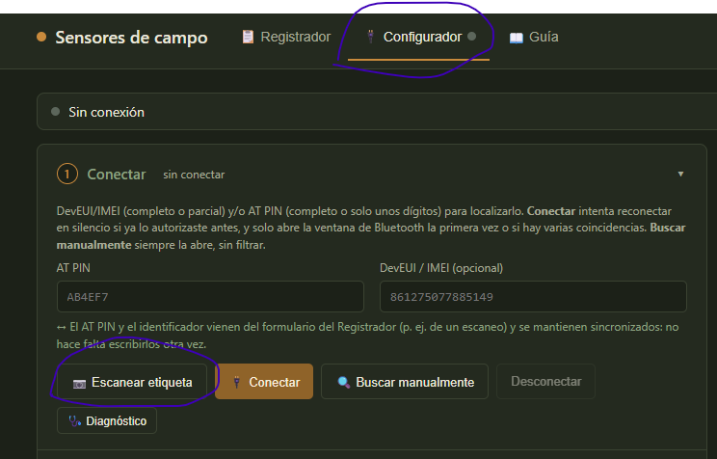
[Captura: Selecciona configurador y escanear etiqueta]
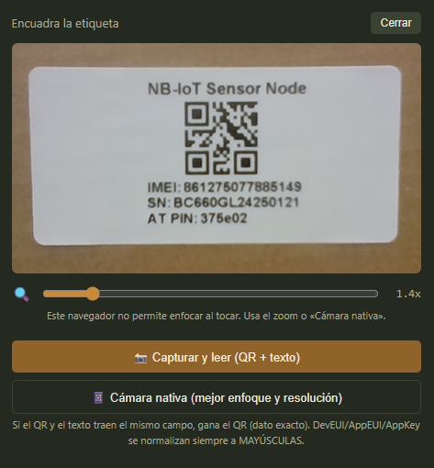
[Captura: Escaneo de la etiqueta para autorellenar los campos]

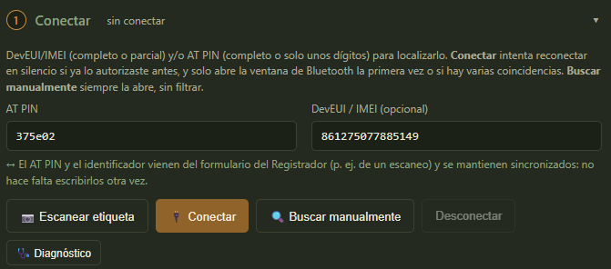
[Captura: Si la caputra es legible, se rellenan los campos automaticamente. SIEMRE REVISAR»]

- Pulsa 🔌 Conectar y elige el Dragino (su nombre es el IMEI). Si no aparece, usa 🔍 Buscar manualmente. Espera a «Conectado y autenticado»: el apartado Conectar se pliega solo.
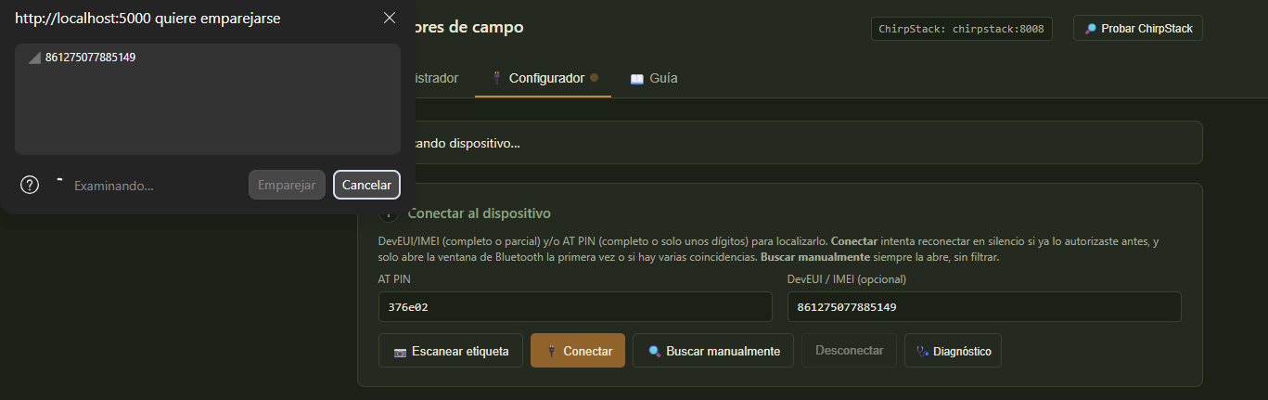
[Captura: Buscando Bluetooth, deberia salir el IMEI»]
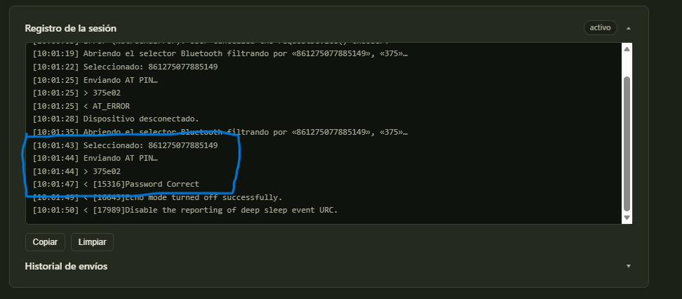
[Captura: Con una conexion exitosa, deberian salir las lineas marcadas»]

Paso 5 · Rellenar los datos de instalación
Estos datos dicen qué Dragino es y dónde está. Se guardan junto al IMEI y los sensores, y pasan al servidor.
- Pulsa el título del apartado 📍 Instalación para desplegarlo.
- Nombre del punto: «Parcela norte · olivo 3». Técnico: tu nombre. Ubicación / notas: «Junto al pozo, sensor a 20 cm de profundidad».
- Latitud y longitud: con el móvil junto al sensor, pulsa 📍 Usar mi ubicación y permite la ubicación en el navegador. Mira la precisión que indica debajo: si es de cientos de metros, espera un poco al aire libre y repite.
[Captura: Apartado «Instalación» relleno, con la ubicación y su precisión]

Importante: si vas a configurar otro Dragino a continuación, pulsa «Vaciar punto» antes; si no, quedaría guardado con los datos de este.

Paso 6 · Preparar los comandos
En Preparar comandos, abre la pestaña NB-IoT · Comandos. Cada bloque añade sus órdenes a la consola.
- Red: servidor y puerto ya están. Escribe el APN (sensor.net), deja marcado el bloqueo de bandas 8 y 20 y pulsa + Añadir red a la consola.
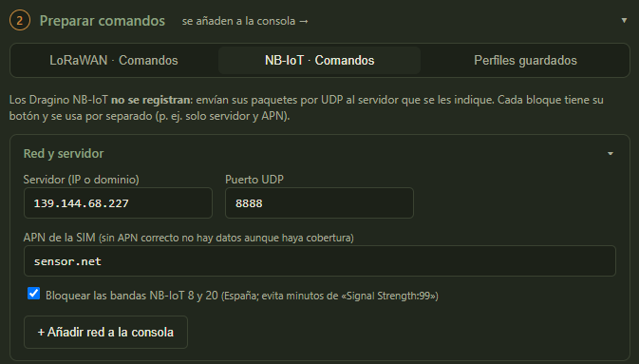
[Captura: Bloque «Red y servidor» relleno]

- Sensores: elige Apogee SIL-413 y escribe la dirección 0. Si quisieras añadir más sensores, cada uno necesita una dirección distinta: se cambia antes con el botón «🔁 Cambiar dirección del sensor» (consulta el manual).

Pulsa + Añadir sensores a la consola. La alimentación (5 V, 3 s) se rellena sola.
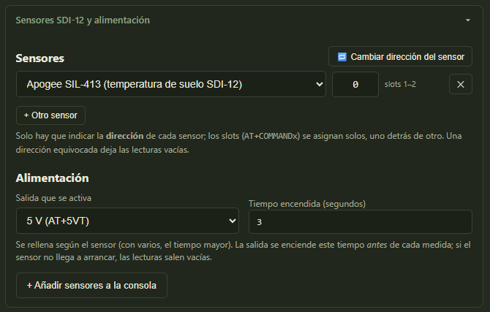
[Captura: Bloque «Sensores SDI-12 y alimentación» con el Apogee y dirección 0]

- Intervalo: escribe 10, unidad minutos, y pulsa + Añadir intervalo.
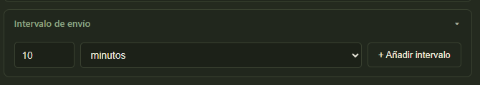
[Captura: Bloque «Intervalo de envío»]

Paso 7 · Revisar la consola
Antes de enviar, comprueba que la consola tiene estas diez líneas, en este orden:
Línea | Qué hace
AT+APN=sensor.net | Indica el APN de la SIM.
AT+SERVADDR=139.144.68.227,8888 | Dirección y puerto del servidor.
AT+PRO=2,0 | Envía por UDP, con los datos en hexadecimal.
AT+QBAND=2,8,20 | Limita la búsqueda de red a las bandas 8 y 20.
AT+5VT=3000 | Enciende la salida de 5 V 3 segundos antes de medir.
AT+COMMAND1=0M!,0,0,0 | Ordena al sensor 0 que mida.
AT+DATACUT1=21,2,1~21 | Recorta la respuesta de esa orden.
AT+COMMAND2=0D0!,0,0,0 | Pide el dato medido al sensor 0.
AT+DATACUT2=21,2,1~21 | Recorta la respuesta de esa orden.
AT+TDC=600 | Mide y envía cada 600 segundos (10 minutos).
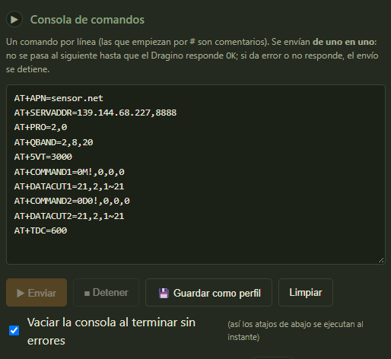
[Captura: Consola de comandos con las líneas]

Paso 8 · Enviar
- Pulsa ▶ Enviar. Cada orden espera el OK del Dragino antes de mandar la siguiente.
- La línea AT+QBAND=2,8,20 no devuelve OK, sino «Currently set frequency band: 8,20». Es lo normal; la herramienta lo da por bueno.
- Si una orden falla, el envío se detiene: corrige el valor y pulsa Reintentar desde el fallo.
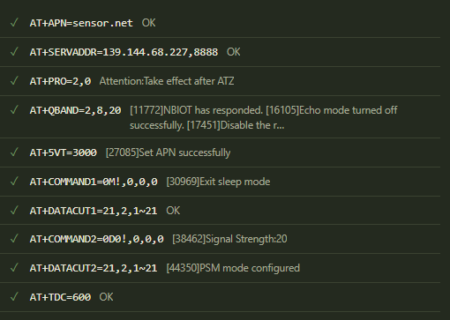
[Captura: Resultados de la consola, con todas las órdenes en verde]

- Mira el registro de la sesión (abajo a la derecha). Al terminar debe poner «Envío completado: todos los comandos devolvieron OK» y, a continuación, «Servidor actualizado: 1 sensor(es) (temp_suelo_0)». Esa línea confirma que el servidor ya conoce el Dragino, su nombre, su ubicación y su sensor.
[Captura: Registro con «Envío completado» y «Servidor actualizado»]

Paso 9 · Comprobar que funciona
- Señal: tras configurar, el Dragino puede tardar unos 3 minutos en engancharse a la red la primera vez: en el registro verás «Signal Strength:99» y después un valor entre 1 y 31 (31 es la mejor). El comando AT+CSQ también permite comprobarla.
[Captura: Respuesta de AT+CSQ]

- Lectura del sensor: pulsa Forzar lectura (AT+GETSENSORVALUE=1). No responde al instante: arranca un ciclo completo y en el registro verás «CMD1 = 0M!», «RETURN1 = 00021», «CMD2 = 0D0!» y «RETURN2 = 0+25.19…». Esa última es la temperatura (25,19 °C). Si RETURN2 sale vacío, revisa la dirección y el cableado.
[Captura: Respuesta con la lectura de temperatura]

- Configuración: pulsa Leer configuración y comprueba que coincide con lo enviado.
- Servidor: al final del ciclo deben salir «Upload data successfully» y «Send complete». La primera lectura puede tardar un par de minutos en llegar. En el servidor se identifica con la etiqueta temp_suelo_0, el campo temperatura_c y la unidad °C.
[Captura: Primera lectura recibida en el servidor]

Si algo no va
Qué ocurre | Qué revisar
Las lecturas llegan vacías | Que el cable blanco esté en SDI-12_DATA, que la dirección sea 0 y que la alimentación sea la salida de 5 V con 3 segundos.
AT+CSQ da 99 o no llegan datos | El APN, que la SIM tenga datos y la cobertura del lugar. Tras reiniciar, el primer enganche puede tardar unos 3 minutos. Si sigue en 99, revisa la antena y que la SIM no esté usándose a la vez en otro Dragino.
Una orden da AT_ERROR | Revisa el valor escrito y reintenta desde el fallo.
«Password Incorrect» | El AT PIN está mal copiado: desconecta, revísalo con la etiqueta y vuelve a conectar.
El registro dice «Servidor NO actualizado» | El Dragino quedó bien configurado, pero no se pudo avisar al servidor. Vuelve a enviar la configuración y, si se repite, avisa a la persona de contacto.
El registro dice que no se conoce el IMEI | Escribe el IMEI de 15 cifras (o escanea la etiqueta) en el paso 4 y vuelve a enviar.

Resultado
El Dragino activa el sensor, lee la temperatura cada 10 minutos y la envía al servidor por la red móvil, donde queda identificada con el nombre y la ubicación del punto. Para ampliar el caso, añade más filas de sensores en el paso 6 (cada uno con una dirección distinta) o cambia el intervalo. Si quieres saber qué significa cada comando y cada línea del registro, consulta el anexo del manual.

